Создание визитки в графическом редакторе Paint.
- Откройте графический редактор Paint и создайте новый файл (Файл - Создать)
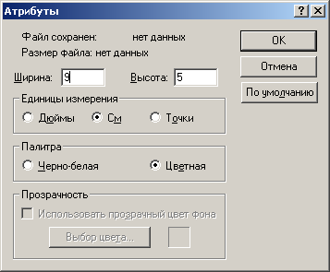
- Задайте размер файла 5 х 9 см. Для этого задайте атрибуты файла (Рисунок-Атрибуты) как на рисунке 1.
Рисунок 1 Атрибуты файла
3.Используя панель инструментов, вставьте прямоугольники или другие фигуры
4. 4. 4.Вставьте текст.
Чтобы нарисовать прямоугольник или квадрат:
- Чтобы нарисовать прямоугольник, выберите в наборе инструментов. Чтобы нарисовать скругленный прямоугольник, выберите в наборе инструментов.
- Выберите цвет границы прямоугольника на палитре.
- Чтобы заполнить фигуру, выберите цвет, используя правую кнопку мыши, а затем выберите тип заполнения под набором инструментов.
- Чтобы нарисовать прямоугольник, перетащите указатель по диагонали в нужном направлении.

Чтобы ввести и отформатировать текст
- Выберите в наборе инструментов.
- Создайте надпись: перетащите указатель по диагонали, а затем выберите шрифт, начертание и размер. (Вид-Панель атрибут текста)
- Установите указатель внутрь надписи и нажмите кнопку мыши, а затем введите текст.
  - Размеры и положение надписи могут быть изменены пользователем.
  - Чтобы изменить цвет текста, выберите нужный цвет на палитре.
  - Чтобы разместить текст на цветном фоне, выберите в наборе инструментов. Чтобы выбрать другой фоновый цвет, укажите на нужный цвет на палитре и нажмите правую кнопку мыши.

5.Сохраните рисунок. (Файл - Сохранить). Введите имя
- Вставьте рисунок
Чтобы вставить рисунок из файла в текущий рисунок
- Выделите область, в которую следует вставить рисунок, используя кнопку в наборе инструментов.
- Выберите Вставить из файла в меню Правка.
- Укажите имя графического файла, содержимое которого следует вставить. (Зайдите в папку C:\школа
- Перетащите выделенный фрагмент на нужное место.
- Чтобы снять выделение, установите указатель вне выделенной области и нажмите кнопку мыши.

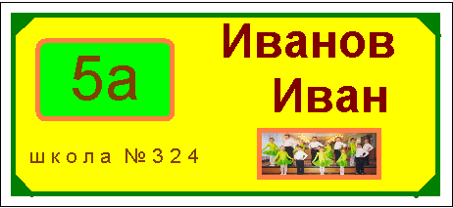
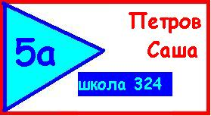
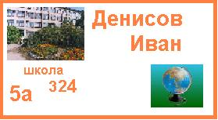
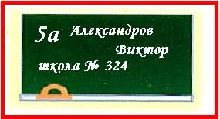
- Образцы визиток

